Министерство образования Республики Беларусь

Учреждение образования

БЕЛОРУССКИЙ ГОСУДАРСТВЕННЫЙ УНИВЕРСИТЕТ

ИНФОРМАТИКИ И РАДИОЭЛЕКТРОНИКИ

Факультет компьютерных систем и сетей

Кафедра программного обеспечения информационных технологий

Дисциплина: Современные платформы программирования (СПП)

ПОЯСНИТЕЛЬНАЯ ЗАПИСКА

к курсовому проекту на тему

Программное средство «Ez shop»

БГУИР КП I–40 01 01 28 ПЗ

Студент: гр. 751003 Стубеда В.Д.

Проверил: Видничук В.Н.

Минск, 2020

Учреждение образования

«Белорусский государственный университет информатики и радиоэлектроники»

Факультет компьютерных систем и сетей

УТВЕРЖДАЮ

Заведующий кафедрой ПОИТ

__________________________

(подпись)

Лапицкая Н.В. 2020г.

ЗАДАНИЕ

по курсовому проектированию

Студенту *Стубеде Вадиму Дмитрипвичу* ___________________________

1. Тема работы *Программное средство «Ez shop»*__________________ __________________________________________________________________

__________________________________________________________________

__________________________________________________________________

__________________________________________________________________

2. Срок сдачи законченной работы *08.05.2020г.*_________________________

3. Исходные данные к работе *Языки прогрраммирования Javascript. Программная платформу Ndoe.js. Фреймворк Vue.js.*

4. Содержание расчетно-пояснительной записки (перечень вопросов, которые подлежат разработке)

*Введение*__________________________________________________________

*1 Анализ литературных источников_*__________________________________

*2 Постановка задачи________________________________________________*

*3 Разработка программного средства_________________________________*

*4 Тестирование и проверка работоспособности программного средства____*

*5 Руководство по установке и использованию программного средства_____*

*Заключение _________________________________________ _____________*

*Список использованных источников___________________________________*

*Приложения* ______________________________________________ ________

5. Перечень графического материала (с точным обозначением обязательных чертежей и графиков)

*Схема алгоритма в формате А1*___________________________

6. Консультант по курсовой работе *Видничук В.Н. _______________________*

7.Дата выдачи задания *08.02.2020г.___________________________________*

8. Календарный график работы над проектом на весь период проектирования

(с обозначением сроков выполнения и процентом от общего обьема работы):

*Раздел 1. Введение к 20.03.2020г. – 10 % готовности работы;_____________*

*Раздел 2 к 01.03.2020г. – 30% готовности работы_______________________*

*Раздел 3 к 20.03.2020г. – 60% готовности работы_______________________*

*Раздел 4 к 15.04.2020г. – 80% готовности работы_______________________*

*Раздел 5. Заключение. Приложения к 20.04.2020г. – 90% готовности работы;*

*оформление пояснительной записки и графического материала к 05.05.2020г. – 100% готовности работы._________________________________________*

*Защита курсового проекта с 04.05.2020г. по 15.05.2020г._________________*

РУКОВОДИТЕЛЬ *____________________Видничук В.Н.*

*(подпись)*

Задание принял к исполнению *Стубеда В.Д. 08.02.2020г.*

*(дата и подпись студента)*

Содержание

Введение 5

1 Анализ литературных источников 6

1.1 Анализ существущих приложений. 15

2 Постановка задачи 16

3 Разработка программного средства 17

3.1 Описание алгоритмов 17

3.2 Структура данных 17

3.2.1 Структура типов основного алгоритма 17

3.2.2 Структура данных основного алгоритма 18

3.2.3 Структура данных алгоритма get_all_products 18

3.2.4 Структура данных алгоритма products_delete_product 19

3.2.5 Структура данных алгоритма poroducts_create_product 19

3.2.6 Структура данных алгоритма orders_create_order 20

3.3 Схемы алгоритмов решения задачи 21

4 Тестирование и проверка работоспособности программного средства 25

5 Руководство по установке и использованию программного средства 28

5.1 Шаг 1. Установка 28

5.2 Шаг 2. Регистрация нового пользователя 28

5.3 Шаг 3. Добавление заказа 29

5.4 Шаг 4. Список заказов 29

Заключение 31

Список использованной литературы 32

Приложение А 33

Введение

По мнению ведущих аналитических ресурсов [Data Insight](http://www.datainsight.ru/), [e-data.by](https://e-data.by/), [Hootsuite](https://hootsuite.com/) на сегодняшний день, ситуация на рынке интернет-торговли книгами в мире, Беларуси, России и других странах СНГ показывает следующие результаты.

Наблюдается стабильный рост электронной торговли, как в количестве онлайн-покупателей, так и в выручке и количестве заказов. Так за 2018 год число беларусов, совершающих покупки книг в интернете, выросло примерно до 45% (около 4,3 млн человек). При этом 16% совершают большинство покупок по Сети.

Интернет-магазины книг постепенно вытесняют оффлайн-магазины. Согласно данным опросов 45% респондентов покупают как онлайн, так и оффлайн, при этом четко зная, какой конкретно товар и интернет-сайт им необходим. Поисковыми системами Google и Яндекс для выбора необходимых книг, сравнения цен и условий покупки в различных интернет-магазинах пользуются порядка 31% беларуских пользователей Сети.

За последний год в странах СНГ кредит доверия покупателей к рынку онлайн-торговли вырос, что положительно сказалось на росте интернет-продаж. Это стало возможным благодаря расширению возможностей продавцов в плане доставки товаров в небольшие населенные пункты, появлению новых удобных способов оплаты покупок онлайн.

.

# Анализ литературных источников

**Интернет-магазин** (англ. *online shop или e-shop*) — сайт, торгующий товарами посредством сети Интернет. Позволяет пользователям онлайн, в своём браузере или через мобильное приложение, сформировать заказ на покупку, выбрать способ оплаты и доставки заказа, оплатить заказ. При этом продажа товаров осуществляется дистанционным способом и она накладывает ограничения на продаваемые товары. Так, в некоторых странах имеется запрет на интернет-торговлю алкоголем, оружием, ювелирными изделиями и другими товарами (к примеру, в России запрещена дистанционная продажа алкоголя, ювелирных изделий и других товаров, свободная реализация которых запрещена или ограничена).

В 1960 году компании American Airlines и IBM приступили к созданию системы автоматизации процедуры резервирования мест на авиарейсы – SABRE (Semi-Automatic Business Research Environment – полуавтоматическое оборудование для коммерческих исследований). Это был первый опыт создания системы электронной коммерции. Система SABRE сделала воздушные перелеты более доступными для рядовых граждан, помогая им ориентироваться в тарифах и рейсах, число которых постоянно росло. Эта система могла выполнять комплексное управление доходностью, позволяя авиакомпаниям добиваться максимальной прибыли за счет манипуляций с ценами с учетом наличия свободных мест. К 1964 году за один день система могла резервировать места для 26 тысяч пассажиров. Терминалы American Airlines, подключенные к SABRE по телефонным линиям, находились уже более чем в полусотне городов.  
  
По легенде, именно SABRE вдохновила Стенли Кубрика на его Космическую Одиссею 2001 – помните там операционисток на космической станции за терминалами? Система оказалась настолько эффективной, что ее потомки до сих пор используются по всему миру – например, в РЖД или Аэрофлоте. Но по-настоящему розничный электронный магазин появился почти двадцать лет позже. В 1979 году.  
  
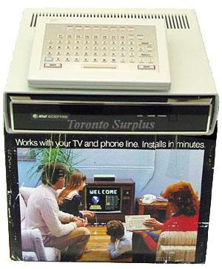  
  
Интернета еще не было, а покупать, не выходя из дома, уже хотелось. Особенно в дождливой Англии, где Майкл Олдрич особенно ненавидел шопинг и решил соединить телевизор, телефон и клавиатуру в почти персональный компьютер, чтобы раз и навсегда положить конец проблеме. Систему назвали VIDEOTEX.  
  
Простота и удобство интерфейса (Полный аналог BBS) обеспечили Видеотексу всемирную популярность. Но Олдрич не остановился на достигнутом и развил телевизионную приставку в полноценный аналог персоналки.  
  
  
  
Рекламная брошюра Teleputer3 производила неизгладимое впечатление для начала восьмидесятых: 128кб памяти, два пятидюймовых дисковода позволяли записывать до 500кб информации, а собственный монитор выводил целых 7 разных цветов. На борту была собственная ОС и набор офисных программ, от табличного процессора до баз данных. При желании можно было серьезно подтянуть и графику, со стандартных 80х40 символов дополнительная видеоплата поднимала изображение до фантастических 256х240 пикселей. Но настоящей гордостью системы, конечно, был скоростной модем на 9600 бит/с. И все это еще до появления IBM PC!  
  
  
  
Videotex имел такой успех у пользователей, что моментально получил признание по всему миру. Уже в 1983 году Videotex работал в Канаде и Австралии, но первые действительно большие деньги компании принес СССР – в 1981 году советское правительство заказывает 247 Телепутеров для обслуживания сибирского газопровода. Правительству система так понравилась, что после Сибири Телепутеры начинают массово производить по лицензии на новом заводе в Польше, сразу с кириллической клавиатурой – таким образом, именно Телепутер стал первым цветным советским ПК.  
  
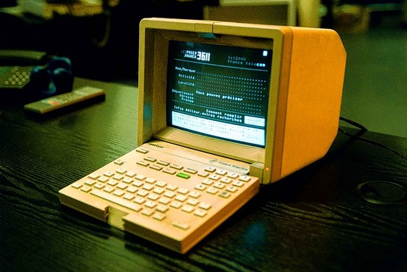  
  
А самыми благодарными пользователями были французы. Уже в 1980 французская компания Минитель фактически создает свой протоинтернет. В их модификации видеотекса абонент подключается к телеинформационной системе через терминал небольшого размера, с экраном и клавиатурой. Пользуясь им, можно получить около 13 000 разнообразных услуг, в частности, уточнить расписание пригородных поездов, узнать котировки акций, сделать заказ на определённые товары и услуги, пообщаться с другими пользователями Минителя в чате.  
  
Аппарат выдавался каждому жителю в почтовом отделении бесплатно. За пользование вносится ежемесячная абонентская плата, она зависит от типа аппарата и характера услуг. Спустя пару лет, в качестве эксперимента, руководство сети решило создать каждому пользователю персональный счет, чтобы он мог совершать покупки и оплачивать услуги прямо из своего терминала. И это нововведение обеспечило Минителю абсолютную популярность – фактически, у Франции был полноценный интернет уже в 1980-году, с сайтами, блогами, чатами и интернет-магазинами. Несмотря на ограниченные графические возможности, практически каждый «сайт» в сети отличался оригинальным оформлением.  
  
  
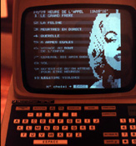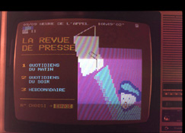  
  
На своем пике, в 1997 году к минитель одновременно подключались шесть миллионов терминалов, они совершали транзакций на $750 миллионов. Конечно, систему сильно подкосил интернет, но даже в 2009 году за месяц минител регистрировала 10 миллионов подключений к системе. Можете себе представить, сколько негодования вызывает решение Франц Телеком полностью остановить систему 30 июня 2012 года.  
  
Чтобы показать, насколько Минитель опередил свое время, [энтузиасты из США](http://www.minitel.us/) даже смогли присоединить к нему веб-камеру и выйти в скайп:  
  
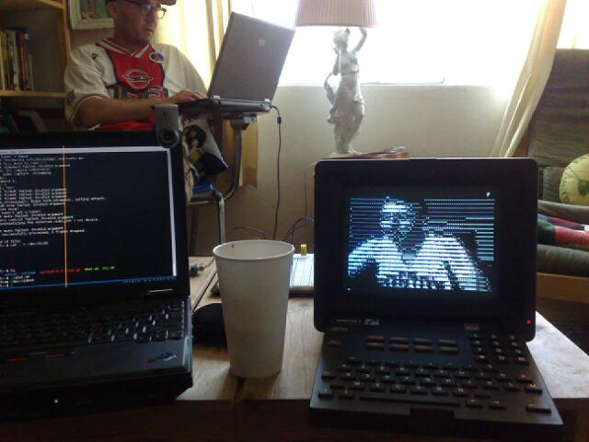  
  
В 1990 Тим Бернерс-Ли создает интернет, навсегда решая аппаратную проблему интернет-шоппинга. В отличие от Minitel и Videotex, интернет – это открытая сеть, здесь нет одной компании, контролирующей контент и сами терминалы. Теперь любой пользователь может создавать свои сайты, не спрашивая разрешения у владельца сети.  
  
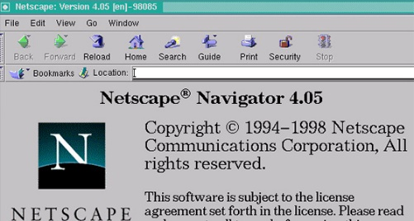  
  
В 1994 году Netscape выпускает первый коммерческий браузер Netscape Navigator и добавляет к интернету последний штрих, создав протокол SSL – теперь все покупки и транзакции могут быть надежно защищены шифрованием. Пицца Хат тут же начинает масштабную рекламную кампанию, первой запустив полноценный интернет-магазин. Заказ пиццы по интернету стал сенсацией, но так и не прижился – все же еду оказалось проще заказать по телефону.  
  
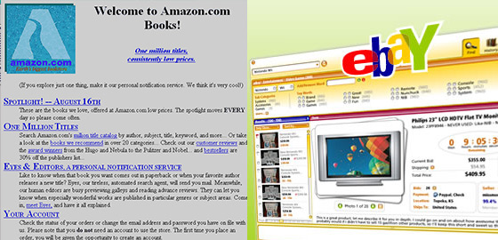  
  
И только в 1995 году начинается интернет-торговля, какой мы ее знаем. Стартует Amazon.com.  
  
  
  
В 1999 году выходит Nokia 7110 – рекламировавшийся как первый телефон с доступом в интернет (что не совсем так), он так же становится одним из символов поп-культуры после того, как его старший брат nokia 8110 попадает в фильм Матрица.  
  
А 10 марта 2000 года наступил «кризис доткомов». Мыльный пузырь доткомов лопается, и многие игроки вынуждены покинуть рынок. Индекс Nasdaq падает в пять раз. Но некоторые интернет-магазины извлекают прибыль и из этой ситуации, начав делать огромные скидки и сбивать цены, Amazon и Ebay не только переживают кризис, но и увеличивают долю.  
  
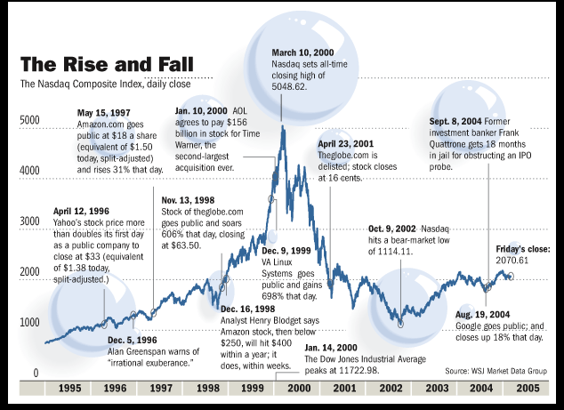  
  
Хотя капитализация компании Amazon Inc снизилась практически до первоначального уровня, объем продаж не уменьшился. Выручка к 2008 году составила $15 миллиардов и $476 миллионов чистой прибыли. Неплохо для безумного стартапа одного программиста, который чудом нашел инвестиций на $300 тысяч, потому что умел предсказывать будущее розничной торговли.  
  
К 2011 году индустрия онлайн-шоппинга подошла к концу очередного этапа в развитии. Магазины испробовали все средства конкуренции, и победить сможет лишь радикально инновационное решение. Пользователи больше не ходят на Амазон, чтобы приобрести mp3 или скачать фильм – для этого у них на компьютере уже стоит iTunes и uTorrent.  
  
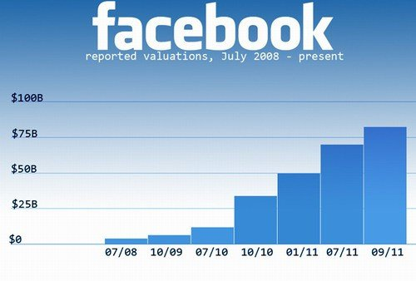  
  
Сегодня перед покупкой мы наводим справки о товаре в Гугле и спрашиваем мнение наших друзей в социальных сетях. А компании больше не соревнуются друг с другом за внимание аудитории, теперь их задача быть популярнее забавных котят на фейсбуке. В таких условиях победить может только компания, идущая на шаг впереди конкурентов и стоящая на шаг ближе к пользователям. Как в свое время делал Videotex.  
  
В 2011 году 44% крупных онлайн-магазинов инвестировали в мобильные приложения, чтобы быть ближе к пользователям. Магазины, работающие с социальными сетями, испытывают небывалый рост, только Groupon за год вырос на 468% — желание быть ближе к клиентам это основной тренд в онлайн-шоппинге. Сама индустрия е-коммерции растет быстрее всех остальных розничных секторов в мире, с 4,3% в 2004 до 8,6% в 2011. Но и это не главное – сами магазины вытесняются социальными сетями, только один Facebook планирует к 2015 году занимать 50% розничной торговли.

## Анализ существущих приложений.

Существует множество подобных приложений. На сегодняшний день самым популярным из них в Беларуси является “Oz.by”. Он был создан в 2010 году и сейчас насчитывает более двух миллионов пользователей.

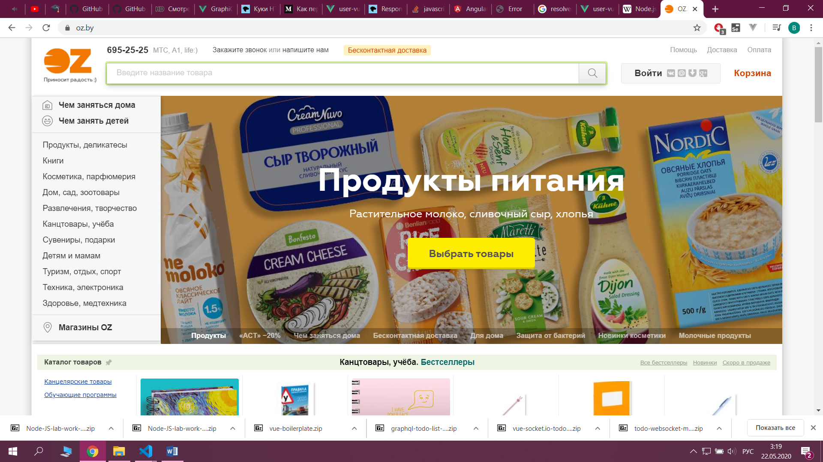

Рисунок 1.1 – Интерфейс сайта “Oz.by”

Также достаточно популярным является сайт “biblio.by”.

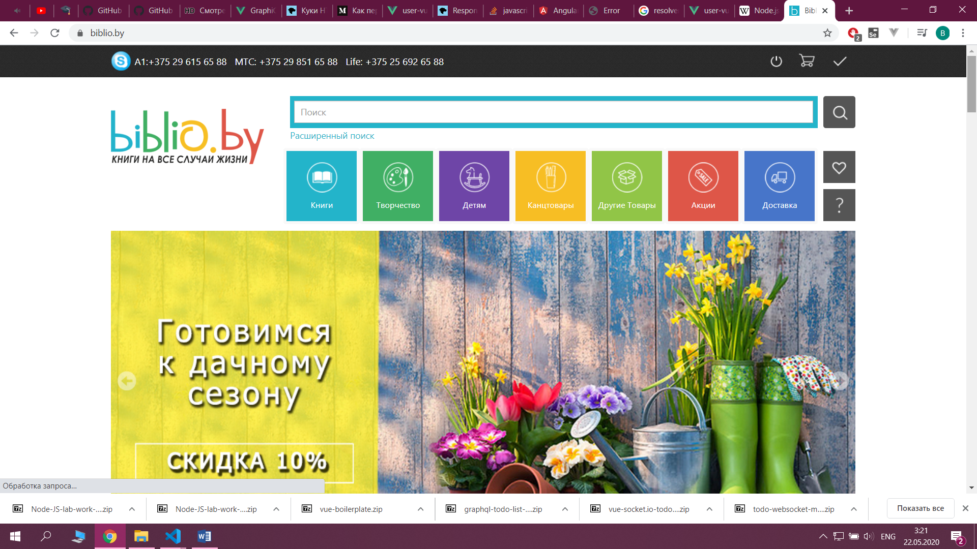

Рисунок 1.1 – Интерфейс приложения “biblio.by”

# 2 Постановка задачи

Разработать веб-сайт “Ez shop”. Необходимо реализовать отображение каталога товаров в бразуере, сохранение данных в базу данных, авторизацию с помощью JWT токена.

При входе на сайт пользователь может просматривать продукты для. Чтобы расширить свои возможности пользователь может зарегистрировать новый аккаунт, или авторизироваться, если у него уже есть аккаунт. После авторизации ему станет доступно делать заказы, просматривать их и. Добавить возможность авторизации в роли администратора. Администратор может смотреть информацию о всех заказах.

Реализовать приложение в виде двух отдельных сервисов: backend, frontend. Frontend служит для отрисовки интерфейса в браузере и шлёт запросы для получения информации к backend. Backend в свою очередь проверяет, авторизован ли пользователь и взаимодействует с базой данных и возвращает результат к frontend. Использовать архитектуру REST API.

# 3 Разработка программного средства

## 3.1 Описание алгоритмов

Таблица 1 – Описание основной программы

|  |  |  |  |
| --- | --- | --- | --- |
| № | Наименование алгоритма | Назначение алгоритма | Формальные параметры |
| 1. | check-auth | Проверка токена пользователя | email – email пользователя,  password – пароль пользователя |
| 2. | get_all_products | Получить все товары каталога | order – отдельный заказ, отбражаемый на странице |
| 3. | delete_order | Удаление заказа по его id | _id – идентификатор заказа, productId – идентификтора продукта |
| 4. | post_create_product | Добавление нового товара | productImage –фотография к товару, name – наименование товара, _id – идентификатор продукта |
| 5. | post_user_login | Авторизация пользователя | email – email пользователя,  password – пароль пользователя |

## 3.2 Структура данных

### 3.2.1 Структура типов основного алгоритма

Таблица 2 – Структура типов основного алгоритма

|  |  |  |
| --- | --- | --- |
| Элементы данных | Рекомендуемый тип | Назначение |
| UserData | {  “email”,  “password”  } | Хранение данных для аутентификации пользователя |

### 3.2.2 Структура данных основного алгоритма

Таблица 3 – Структура данных основного алгоритма

|  |  |  |  |
| --- | --- | --- | --- |
| Элементы данных | Рекомендуемый тип | Назначение | Комментарии |
| token | String | Сгенерированный токен | Локальная переменная |
| UserData | UserData | Хранение логина и пароля пользователя | Формальный параметр |

### 3.2.3 Структура данных алгоритма get_all_products

Таблица 4 – Структура типов алгоритма get_all_products

|  |  |  |
| --- | --- | --- |
| Элементы данных | Рекомендуемый тип | Назначение |
| product | {  “_id”,  “name”,  “price”,  “productImage” } | Хранение данных о товаре |

Таблица 5 – Структура данных алгоритма get_all_products

|  |  |  |  |
| --- | --- | --- | --- |
| Элементы данных | Рекомендуемый тип | Назначение | Комментарии |
| products | product[] | Массив товаров, который будет возвращён в результате | Локальная переменная |
| orders | order | Заказы пользователей | Формальный параметр |

### 3.2.4 Структура данных алгоритма products_delete_product

Таблица 5 – Структура данных алгоритма products_delete_product

|  |  |  |  |
| --- | --- | --- | --- |
| Элементы данных | Рекомендуемый тип | Назначение | Комментарии |
| products | product[] | Массив товаров, который будет возвращён в результате | Локальная переменная |
| orders | order | Заказы пользователей | Формальный параметр |
| _id | String | Идентификатор удаляемого заказа | Локальная переменная |

### 3.2.5 Структура данных алгоритма poroducts_create_product

Таблица 6 – Структура данных алгоритма products_create_product

|  |  |  |  |
| --- | --- | --- | --- |
| Элементы данных | Рекомендуемый тип | Назначение | Комментарии |
| name | String | Наименование товара | Формальный параметр |
| price | String | Цена одной единицы товара | Формальный параметр |
| productImage | File | Изображение товара | Формальный параметр |

### 3.2.6 Структура данных алгоритма orders_create_order

Таблица 7 – Структура данных алгоритма orders_create_order

|  |  |  |  |
| --- | --- | --- | --- |
| Элементы данных | Рекомендуемый тип | Назначение | Комментарии |
| productId | Integer | Порядковый номер товара | Формальный параметр |
| quantity | Integer | Количество товара в заказе | Локальная переменная |
| _id | String | Идентификатор заказа | Локальная переменная |

## 3.3 Схемы алгоритмов решения задачи



Рисунок 3.1 – Схема алгоритма получения товаров



Рисунок 3.2 – Схема алгоритма удаления товара



Рисунок 3.3 – Схема алгоритма products_create_product



Рисунок 3.4 – Схема алгоритма добавления заказа

# 4 Тестирование и проверка работоспособности программного средства

В ходе тестирования были рассмотрены в действии все функциональные возможности сайта “Ez shop”. Было изучено поведение приложения при различных действиях пользователя.

Таблица 9 – Тест 1

|  |  |
| --- | --- |
| Тестовая ситуация | Авторизация с правильными данными |
| Ожидаемый результат: | Сообщение о успешной авторизации |
| Фактический результат: |  |

Таблица 10 – Тест 2

|  |  |
| --- | --- |
| Тестовая ситуация | Регистрация пользователя |
| Ожидаемый результат: | Сообщение об успешной регистрации нового пользователя |
| Фактический результат: |  |

Таблица 11 – Тест 3

|  |  |
| --- | --- |
| Тестовая ситуация: | Добавление нового заказа |
| Ожидаемый результат: | Новый заказ появился в списке заказов |
| Фактический результат: |  |

Таблица 12 – Тест 4

|  |  |
| --- | --- |
| Тестовая ситуация: | Создание существующего аккаунта |
| Ожидаемый результат: | Сообщение о занятом email |
| Фактический результат: |  |

# 5 Руководство по установке и использованию программного средства

## 5.1 Шаг 1. Установка

Для запуска приложения необходимо наличиеподключения к интернету для доступа к MongoDB, запустить backend и frontend. После запуска всех сервисов открыть браузер и перейти по адресу localhost:8080. Появится главная страница стайта со списком товаров.

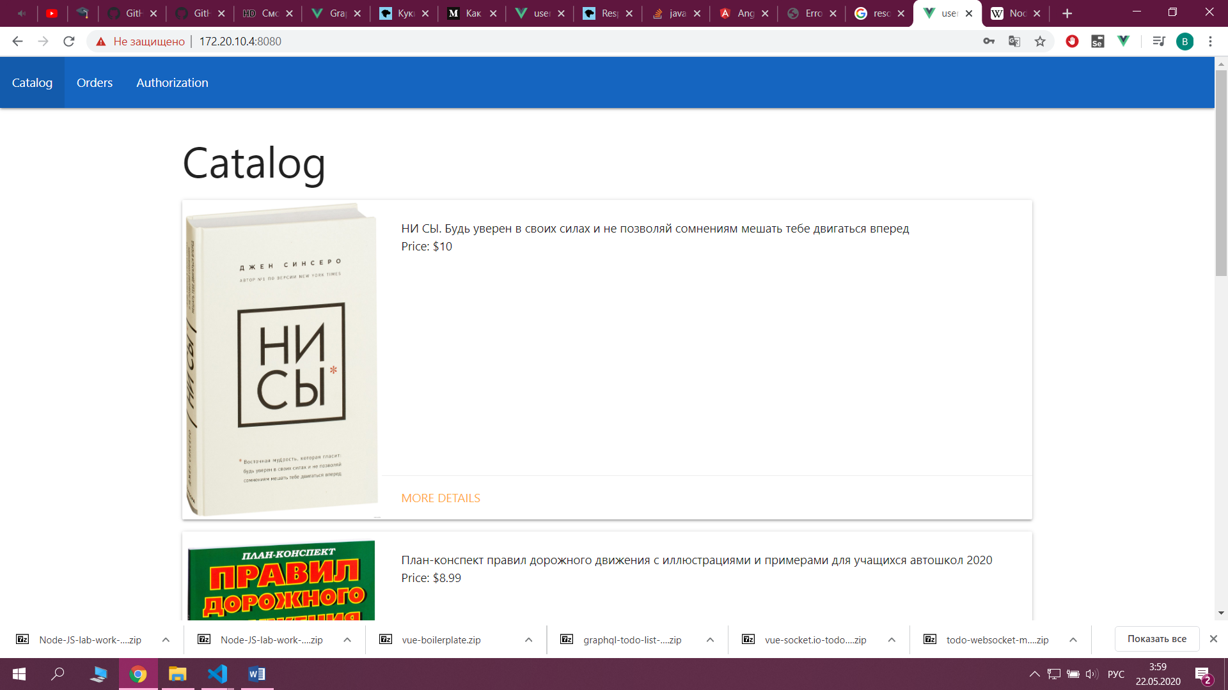

Рисунок 5.1 – Главная страница сайта

## 5.2 Шаг 2. Регистрация нового пользователя

После нажатия на кнопку “Authorization” будет открыта страница с формой для регистрации. Там пользователь может ввсети свои личные данные и зарегистрировать новый аккаунт.

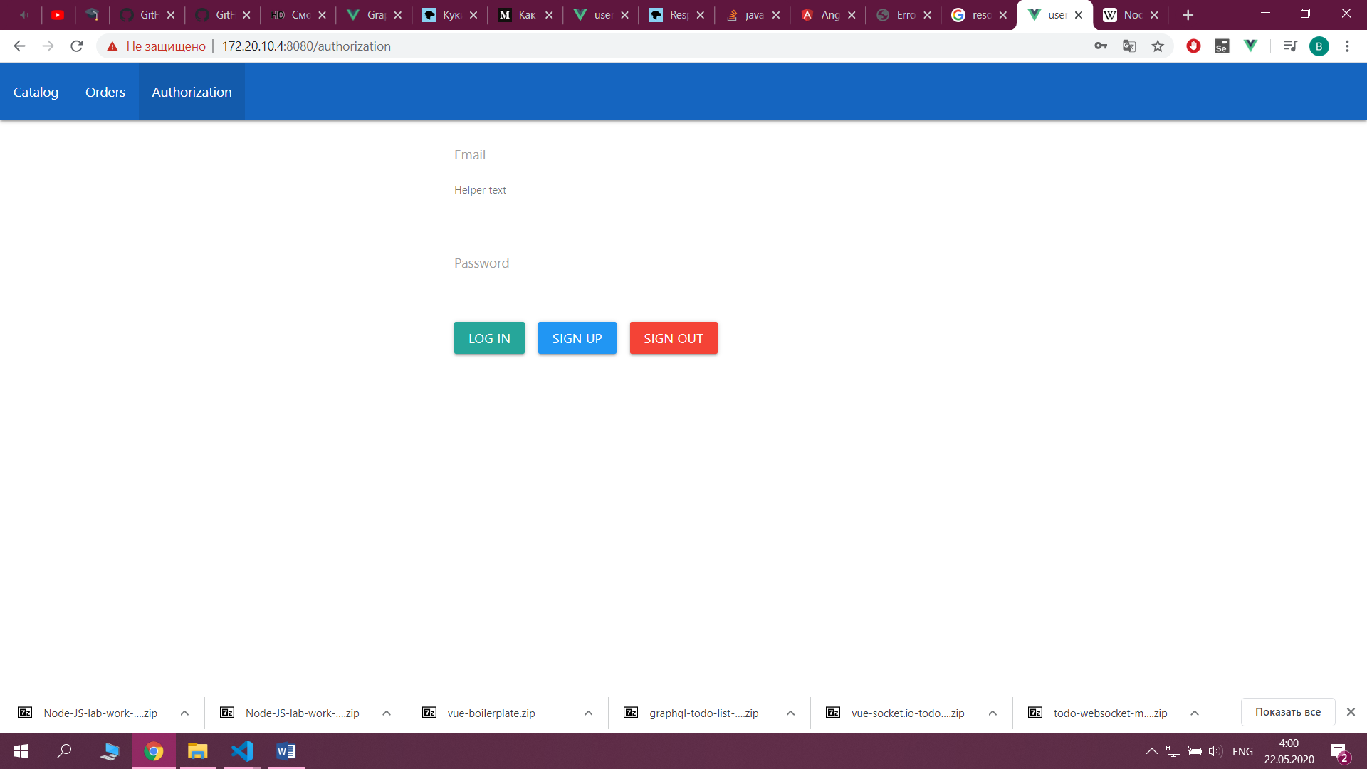

Рисунок 5.2 – Страница регистрации

## 5.3 Шаг 3. Добавление заказа

После регистрации и авторизации пользователь может сделать заказ. Для этого необходимо нажать на кнопку “Catalog”. Откроется каталог товаров. Там нужно выбрать товар и нажать на нем на кнопку “More details”, после чего будет открыта страница подробностей о товаре. На странице добавления заказа пользователь может выбрать количество нужного товара. Для создания заказа необходимо нажать на кнопку “Buy”.



Рисунок 5.3 – Страница добавления заказа

## 5.4 Шаг 4. Список заказов

Авторизованный пользователь может просматривать заказы. Для этого необходимо открыть страницу “Orders” приложения. Также пользователь может удалять заказы. Для этого необходимо выбрать заказ и нажать на кнопку “Delete”.

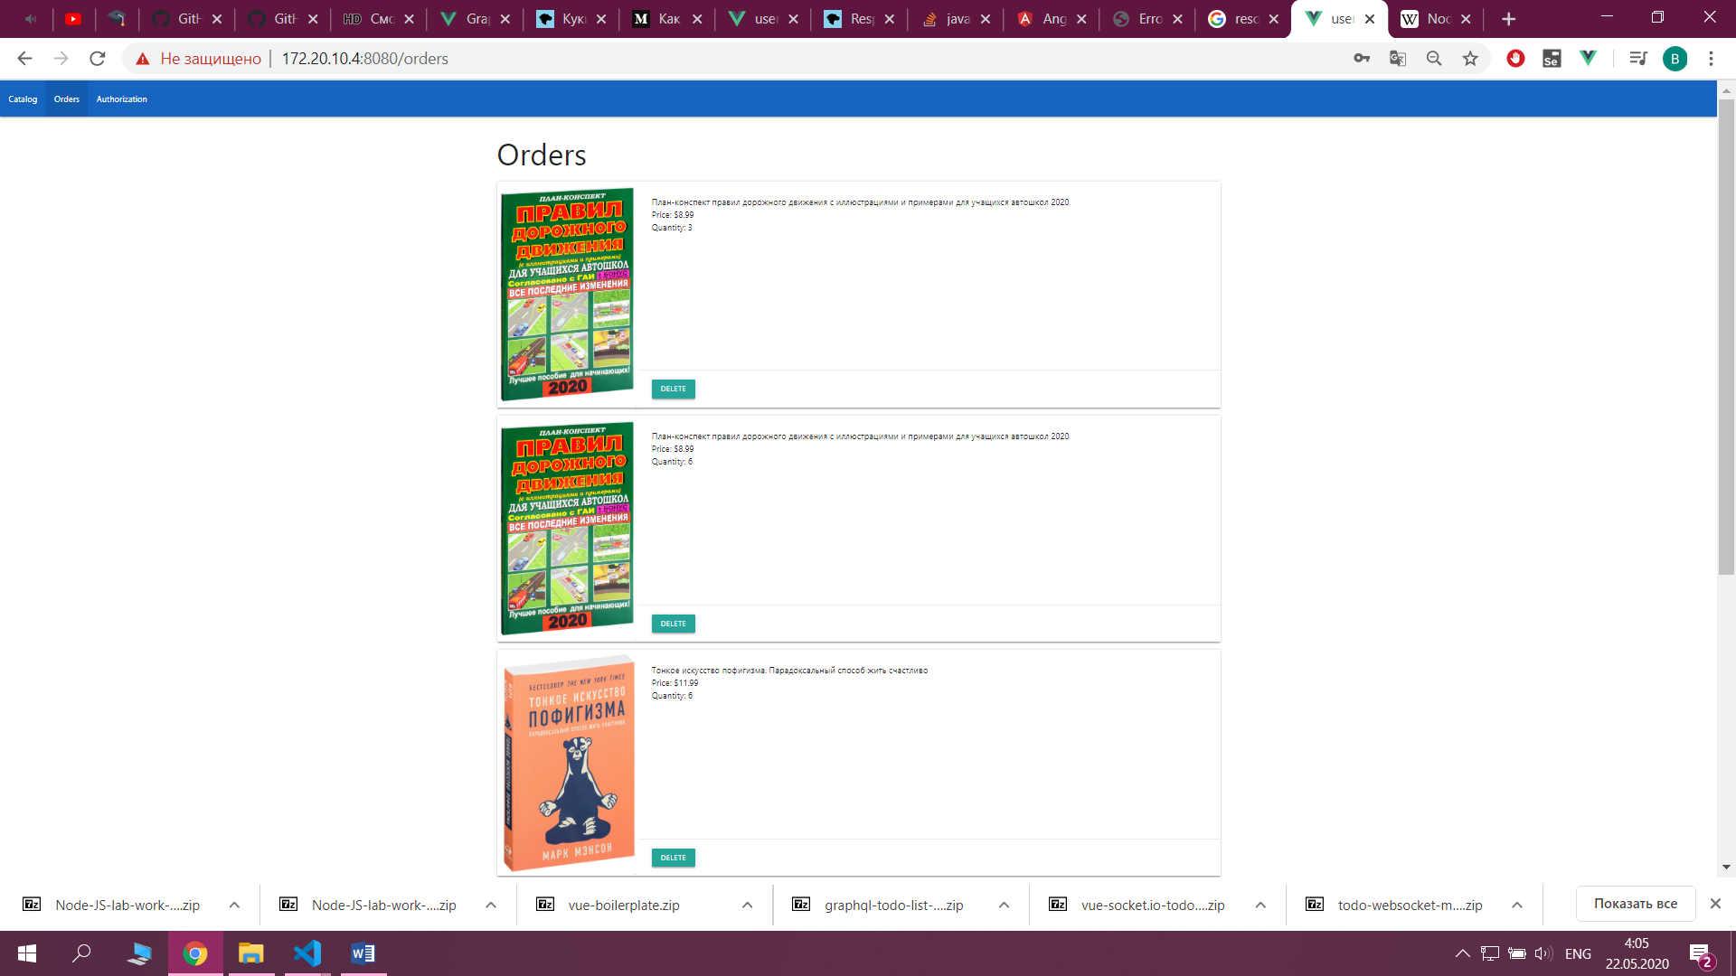

Рисунок 5.4 – Список заказов

Заключение

В ходе выполнения курсовой работы мною было разработано веб-приложение “Ez shop”. В процессе разработки испльзовались языки программирования JavaScript, HTML и CSS, а также фреймворк Vue. В качестве СУБД использовалсь MongoDb. Приложение создано в соответствии с архитектурой Rest API.

В разработанном приложении пользователь может зарегистрироваться и затем авторизироваться. Авторизация реализована с помощью JWT токенов. В случае успешной авторизации сервер генерирует токени отправляет пользователю. Пользователь в свою очередь сохраняет полученный токен и добавляет его в качестве заголовка авторизации в каждый запрос на сервер. Также пользователь может добавлять свои заказы. Если у пользователя роль “Администратор”, то ему доступны расширенные возможности. Администраторы могут удалять любые заказы, просматривать информацию о пользователях и редактировать товары.

Итогами выполнения данной работы является опыт разработки на языках программировани JavaScript, опыт работы с базами данных, изучение и применение архитектуры Rest API.

Список использованной литературы

[1] В. Салд – JavaScript. Руководство для начинающих, 2019г. – 816с.

[2] Ф. Окель – Язык JavaScript , 2019г. – 1168с.

[3] MongoDB Framework Documentation [Электронный ресурс] – Режим доступа: https://docs.mongodb/mongodb/docs/current/mongodb-framework-reference/index.html – Дата доступа: 10.03.2020.

[4] Vue Documentation [Электронный ресурс] – Режим доступа: https://vue.io/docs. – Дата доступа: 20.03.2020.

Приложение А

(обязательное)

Исходный код программы

controllers/orders.js

const mongoose = require('mongoose');

const Order = require('../models/order');

const Product = require('../models/product');

exports.orders_get_all = (req, res, next) => {

    Order

        .find()

        .select('product quantity _id')

        .populate('product', 'name productImage price')

        .exec()

        .then(docs => {

            res.status(200).json({

                count: docs.length,

                orders: docs.map(doc => {

                    return {

                        _id: doc._id,

                        product: doc.product,

                        quantity: doc.quantity,

                        request: {

                            type: 'GET',

                            url: 'http://localhost:3000/orders/' + doc._id

                        }

                    }

                })

            });

        })

        .catch(err => {

            res.status(500).json({

                error: err

            });

        });

}

exports.orders_create_order = (req, res, next) => {

    Product

        .findById(req.body.productId)

        .then(product => {

            if (!product) {

                return res.status(404).json({

                    message: "Product not found"

                });

            };

            const order = new Order({

                _id: mongoose.Types.ObjectId(),

                quantity: req.body.quantity,

                product: req.body.productId

            });

            return order.save()

        })

        .then(result => {

            console.log(result);

            res.status(201).json({

                message: 'Order stored',

                createdOrder: {

                    _id: result._id,

                    product: result.product,

                    quantity: result.quantity

                },

                request: {

                    type: 'GET',

                    url: 'http://localhost:3000/orders/' + result._id

                }

            });

        })

        .catch(err => {

            console.log(err);

            res.status(500).json({

                error: err

            });

        });

}

exports.orders_get_order = (req, res, next) => {

    Order

        .findById(req.params.orderId)

        .populate('product')

        .exec()

        .then(order => {

            if (!order) {

                return res.status(404).json({

                    message: 'Order not found'

                });

            };

            res.status(200).json({

                order: order,

                request: {

                    type: 'GET',

                    url: 'http://localhost:3000/orders/'

                }

            });

        })

        .catch(err => {

            console.log(err);

            res.status(500).json({

                error: err

            });

        });

}

exports.orders_delete_order = (req, res, next) => {

    Order

        .remove({ _id: req.params.orderId })

        .exec()

        .then(order => {

            res.status(200).json({

                message: 'Order deleted',

                request: {

                    type: 'GET',

                    url: 'http://localhost:3000/orders/',

                    body: { productId: 'ID', quantity: 'Number' }

                }

            });

        })

        .catch(err => {

            console.log(err);

            res.status(500).json({

                error: err

            });

        });

}

controllers/products.js

const Product = require('../models/product');

const mongoose = require('mongoose');

exports.products_get_all = (req, res, next) => {

    Product.find()

    .select('name price _id productImage')

        .exec()

        .then(docs => {

            const response = {

                count: docs.length,

                products: docs.map(doc => {

                    return {

                        name: doc.name,

                        price: doc.price,

                        productImage: doc.productImage,

                        _id: doc._id,

                        request: {

                            type: 'GET',

                            url: 'http://localhost:3000/products/' + doc._id

                        }

                    }

                })

            };

            //if (docs.length >= 0) {

                res.cookie('token', 'token', {

                    maxAge: 86_400_000,

                    httpOnly: true

                    });

                res.status(200).json(response);

            //} else {

            //    res.status(404).json({

            //        message: 'No entries found'

            //    });

            //

        })

        .catch(err => {

            console.log(err);

            res.status(500).json({

                error: err

            });

        });

}

exports.products_create_product = (req, res, next) => {

    const product = new Product({

        _id: new mongoose.Types.ObjectId(),

        name: req.body.name,

        price: req.body.price,

        productImage: 'http://localhost:3000/' + req.file.path.replace('\\','/')

    });

    product

        .save()

        .then(result =>  {

            console.log(result);

            res.status(201).json({

                message: 'Created product successfully',

                createdProduct: {

                    name: result.name,

                    price: result.price,

                    productImage: result.productImage,

                    _id: result._id,

                    request: {

                        type: 'GET',

                        url: 'http://localhost:3000/products/' + result._id

                    }

                }

            });

        })

        .catch(err => {

            console.log(err);

            res.status(500).json({

                error: err

            });

        });

}

exports.products_get_product = (req, res, next) => {

    const id = req.params.productId;

    Product.findById(id)

        .select('name price _id productImage')

        .exec()

        .then(doc => {

            console.log("From database", doc);

            if (doc) {

                res.status(200).json({

                    product: doc,

                    request: {

                        type: 'GET',

                        url: 'http://localhost:3000/products'

                    }

                });

            } else {

                res.status(404).json({message: 'No valid entry found for provided ID'});

            }

        })

        .catch(err => {

            console.log(err);

            res.status(500).json({error: err});

        });

}

exports.products_update_product = (req, res, next) => {

    const id = req.params.productId;

    const updateOps = {};

    for (const ops of req.body) {

        updateOps[ops.propName] = ops.value;

    }

    Product.update({ _id: id }, { $set: updateOps })

        .exec()

        .then(result => {

            res.status(200).json({

                message: 'Product updated',

                request: {

                    type: 'GET',

                    url: 'http://localhost:3000/products/' + id

                }

            });

        })

        .catch(err => {

            console.log(err);

            res.status(500).json({

                error: err

            });

        });

}

exports.products_delete_product = (req, res, next) => {

    const id = req.params.productId;

    Product.remove({ _id: id })

        .exec()

        .then(result => {

            res.status(200).json({

                message: 'Product deleted',

                request: {

                    type: 'POST',

                    url: 'http://localhost:3000/products',

                    body: { name: 'String', price: 'Number' }

                }

            });

        })

        .catch(err => {

            console.log(err);

            res.status(500).json({

                error: err

            });

        });

}

controllers/user.js

const mongoose = require('mongoose');

const bcrypt = require('bcrypt');

const jwt = require('jsonwebtoken');

const User = require('../models/user')

exports.user_signup = (req, res, next) => {

    User.find({ email: req.body.email })

    .exec()

    .then(user => {

        if (user.length >= 1) {

            return res.status(409).json({

                message: 'Mail exists'

            });

        } else {

            bcrypt.hash(req.body.password, 10, (err, hash) => {

                if (err) {

                    return res.status(500).json({

                        error: err

                    });

                } else {

                    const user = new User({

                        _id: new mongoose.Types.ObjectId(),

                        email: req.body.email,

                        password: hash

                        });

                        user

                            .save()

                            .then(result => {

                                console.log(result);

                                res.status(201).json({

                                    message: 'User created'

                                });

                            })

                            .catch(err => {

                                console.log(err);

                                res.status(500).json({

                                    error: err

                                });

                            });

                    }

                });

        }

    })

}

exports.user_login = (req, res, next) => {

    User

        .find({ email: req.body.email })

        .exec()

        .then(user => {

            if (user.length < 1) {

                return res.status(404).json({

                    message: 'Auth failed'

                });

            }

            bcrypt.compare(req.body.password, user[0].password, (err, result) => {

                if (err) {

                    return res.status(404).json({

                        message: 'Auth failed'

                    });

                }

                if (result) {

                    const token = jwt.sign(

                        {

                            email: user[0].email,

                            userId: user[0]._id

                        },

                        process.env.JWT_KEY,

                        {

                            expiresIn: "1h"

                        }

                    );

                    return res.status(200).json({

                        message: 'Auth successful',

                        token: token

                    });

                }

                res.status(401).json({

                    message: 'Auth failed'

                });

            });

        })

        .catch(err => {

            console.log(err);

            res.status(500).json({

                error: err

            });

        });

}

exports.user_delete = (req, res, next) => {

    User.remove({ email: req.body.email})

        .exec()

        .then(result => {

            res.status(200).json({

                message: "User deleted"

            });

        })

        .catch(err => {

            console.log(err);

            res.status(500).json({

                error: err

            });

        });

}

middleware/check-auth.js

const jwt = require('jsonwebtoken');

module.exports = (req, res, next) => {

    try {

        const token = req.headers.authorization.split(" ")[1];

        const decoded = jwt.verify(token, process.env.JWT_KEY);

        req.userData = decoded;

        next();

    } catch (error) {

        return res.status(401).json({

            message: 'Auth failed'

        });

    }

};

models/orders.js

const mongoose = require('mongoose');

const orderSchema = mongoose.Schema({

    _id: mongoose.Schema.Types.ObjectId,

    product: { type: mongoose.Schema.Types.ObjectId, ref: 'Product', required: true },

    quantity: { type: Number, default: 1 }

});

module.exports = mongoose.model('Order', orderSchema);

models/product.js

const mongoose = require('mongoose');

const productSchema = mongoose.Schema({

    _id: mongoose.Schema.Types.ObjectId,

    name: { type: String, required: true },

    price: { type: Number, required: true },

    productImage: { type: String, required: true }

});

module.exports = mongoose.model('Product', productSchema);

models/user.js

const mongoose = require('mongoose');

const userSchema = mongoose.Schema({

    _id: mongoose.Schema.Types.ObjectId,

    email: {

        type: String,

        required: true,

        unique: true,

        match: /^[a-zA-Z0-9_.+-]+@[a-zA-Z0-9-]+\.[a-zA-Z0-9-.]+$/

    },

    password: { type: String, required: true }

});

module.exports = mongoose.model('User', userSchema);

}

routes/orders.js

const express = require('express');

const router = express.Router();

const checkAuth = require('../middleware/check-auth');

const OrdersController = require('../controllers/orders');

// Handle incoming GET requests to /orders

router.get('/', checkAuth,  OrdersController.orders_get_all);

router.post('/', checkAuth, OrdersController.orders_create_order);

router.get('/:orderId', checkAuth, OrdersController.orders_get_order);

router.delete('/:orderId', checkAuth, OrdersController.orders_delete_order);

module.exports = router;

routes/product.js

const express = require('express');

const router = express.Router();

const multer = require('multer');

const checkAuth = require('../middleware/check-auth');

const ProductController = require('../controllers/products');

const storage = multer.diskStorage({

    destination: function(req, file, cb) {

        cb(null, './uploads/');

    },

    filename: function(req, file, cb) {

        cb(null, file.originalname);

    }

});

const fileFilter = (req, file, cb) => {

    // reject a file

    if (file.mimetype === 'image/jpeg' || file.mimetype === 'image/png') {

        cb(null, true);

    } else {

        cb(null, false);

    }

}

const upload = multer({

    storage: storage,

    limits: {

        fileSize: 1024 * 1024 * 5

    },

    fileFilter: fileFilter

});

router.get('/', ProductController.products_get_all);

router.post('/', checkAuth, upload.single('productImage'), ProductController.products_create_product);

router.get('/:productId', ProductController.products_get_product);

router.patch('/:productId', checkAuth, ProductController.products_update_product);

router.delete('/:productId', checkAuth, ProductController.products_delete_product);

module.exports = router;

routes/user.js

const express = require('express');

const router = express.Router();

const UserController = require('../controllers/user');

const checkAuth = require('../middleware/check-auth');

router.post('/signup', UserController.user_signup);

router.post('/login', UserController.user_login);

router.delete('/:email', checkAuth, UserController.user_delete);

module.exports = router;

server.js

const http = require('http');

const app = require('./app');

const port = process.env.PORT || 3000;

const server = http.createServer(app);

server.listen(port);

app.js

const express = require('express');

const app = express();

const morgan = require('morgan');

const bodyParser = require('body-parser');

const mongoose = require('mongoose');

const cookieParser = require('cookie-parser');

mongoose.set('useCreateIndex', true);

const productRoutes = require('./api/routes/products');

const orderRoutes = require('./api/routes/orders');

const userRoutes = require('./api/routes/user');

mongoose.connect(

    "mongodb+srv://CTY6A:" +

      process.env.MONGO_ATLAS_PW +

      "@node-rest-shop-ez-beyb5.mongodb.net/test?retryWrites=true&w=majority",

    {

        useNewUrlParser: true,

        useUnifiedTopology: true

    }

);

mongoose.Promise = global.Promise;

app.use(cookieParser());

app.use(morgan('dev'));

app.use('/uploads', express.static('uploads'));

app.use(bodyParser.urlencoded({extended: false}));

app.use(bodyParser.json());

app.use((req, res, next) => {

    res.header("Access-Control-Allow-Origin", "*");

    res.header(

        "Access-Control-Allow-Headers",

        "Origin, X-Requested-With, Content-Type, Accept, Authorization"

    );

    if (req.method === 'OPTIONS') {

        res.header("Access-Control-Allow-Methods", "PUT, POST, PATCH, DELETE, GET");

        return res.status(200).json({});

    }

    next();

});

app.use ((req, res, next) => {

    res.cookie('JWT', 'JWT', {

        maxAge: 900000

    });

    next();

});

// Routes which should handle requests

app.use('/products', productRoutes);

app.use('/orders', orderRoutes);

app.use('/user', userRoutes);

app.use((req, res, next) => {

    const error = new Error('Not found');

    error.status = 404;

    next(error);

})

app.use((error, req, res, next) => {

    res.status(error.status || 500);

    res.json({

        error: {

            message: error.message

        }

    });

});

module.exports = app;

components/Navbar.vue

<template>

    <div>

        <nav class="blue darken-3">

            <div class="nav-wrapper">

            <ul>

                <router-link

                    tag="li"

                    to="/"

                    exact

                    active-class="active"

                >

                    <a href="#">Catalog</a>

                </router-link>

                <router-link

                    tag="li"

                    to="/orders"

                    active-class="active"

                >

                    <a href="#">Orders</a>

                </router-link>

                <router-link

                    tag="li"

                    to="/authorization"

                    active-class="active"

                >

                    <a href="#">Authorization</a>

                </router-link>

            </ul>

            </div>

        </nav>

    </div>

</template>

<script>

export default {

}

</script>

<style lang="scss" scoped>

</style>

router/index.js

import Vue from 'vue'

import VueRouter from 'vue-router'

Vue.use(VueRouter)

  const routes = [

  {

    path: '/' || '/products',

    name: 'Catalog',

    component: () => import('../views/Catalog.vue')

  },

  {

    path: '/orders',

    name: 'Orders',

    component: () => import('../views/Orders.vue')

  },

  {

    path: '/product/:id',

    name: 'Product',

    component: () => import('../views/Product.vue')

  },

  {

    path: '/authorization',

    name: 'Authorization',

    component: () => import('../views/Authorization.vue')

  }

]

const router = new VueRouter({

  mode: 'history',

  base: process.env.BASE_URL,

  routes

})

export default router

store/index.js

import Vue from 'vue'

import Vuex from 'vuex'

Vue.use(Vuex)

export default new Vuex.Store({

  state: {

    tasks: JSON.parse(localStorage.getItem('tasks') || '[]').map(task => {

      if (new Date(task.date) < new Date()) {

        task.status = 'outdated'

      }

      return task

    })

  },

  mutations: {

    createTask(state, task) {

      state.tasks.push(task)

      localStorage.setItem('tasks', JSON.stringify(state.tasks))

    },

    updateTask(state, {id, description, date}) {

      const tasks = state.tasks.concat()

      const idx = tasks.findIndex(t => t.id ===id)

      const task = tasks[idx]

      const status = new Date(date) > new Date() ? 'active' : 'outdated'

      tasks[idx] = {...task, date, description, status}

      state.tasks = tasks

      localStorage.setItem('tasks', JSON.stringify(state.tasks))

    },

    completeTask(state, id) {

      const idx = state.tasks.findIndex(t => t.id === id)

      state.tasks[idx].status = 'completed'

      localStorage.setItem('tasks', JSON.stringify(state.tasks))

    }

  },

  actions: {

    createTask({commit}, task) {

      commit('createTask', task)

    },

    updateTask({commit}, task) {

      commit('updateTask', task)

    },

    completeTask({commit}, id) {

      commit('completeTask', id)

    }

  },

  getters: {

    tasks: s => s.tasks,

    taskById: s => id => s.tasks.find(t => t.id === id)

  },

  modules: {

  }

})

views/Authorizatio.vue

<template>

<div class="row">

    <form class="col s6 offset-s3" @submit.prevent="submitHandler">

      <div class="row">

        <div class="input-field col s12">

          <input v-model="email" id="email_inline" type="email" class="validate">

            <label for="email_inline">Email</label>

            <span class="helper-text" data-error="wrong" data-success="right">Helper text</span>

        </div>

      </div>

      <div class="row">

        <div class="input-field col s12">

          <input v-model="password" id="password" type="password" class="validate">

          <label for="password">Password</label>

        </div>

      </div>

      <button class="btn" type="submit" style="margin-right: 1rem;">Log In</button>

      <button class="btn blue" type="button" @click="signUp" style="margin-right: 1rem;">Sign Up</button>

      <button class="btn red" type="button" @click="signOut">Sign Out</button>

    </form>

  </div>

</template>

<script>

export default {

  methods: {

    submitHandler() {

      this

        .$http

        .post

        (

          'http://localhost:3000/user/login',

          {

            email: this.email,

            password: this.password

          }

        )

        .then(

          (res) => {

            alert(res.body.message)

            localStorage.setItem('token', res.body.token)

          },

          (res) =>

          {

            alert(res.body.message)

          })

    },

    signUp() {

      this

        .$http

        .post

        (

          'http://localhost:3000/user/signup',

          {

            email: this.email,

            password: this.password

          }

        )

        .then(

          (res) => {

            alert(res.body.message)

          },

          (res) =>

          {

            alert(res.body.message)

          })

    },

    signOut() {

      localStorage.removeItem('token');

      alert('Sign Out successful')

    }

  }

}

</script>

<style lang="scss" scoped>

</style>

views/Catalog.vue

<template>

<div class="col s12 m7">

    <h2 class="header">Catalog</h2>

    <div class="card horizontal"

      v-for="(product) of products"

            :key="product._id"

    >

      <div class="card-image small">

        <img style="width: 250px; height: 400px;" v-bind:src="product.productImage">

      </div>

      <div class="card-stacked">

        <div class="card-content">

          <p>{{product.name}}</p>

          <p>{{'Price: \$' + product.price}}</p>

        </div>

        <div class="card-action">

          <router-link :to="'/product/' + product._id">More details</router-link>

        </div>

      </div>

    </div>

  </div>

</template>

<script>

export default {

  data: () => ({

    products: ''

  }),

  created() {

    this.$http.get('http://localhost:3000/products').then((res) => {

      this.products = res.body.products;

      console.log(res);

    })

  }

}

</script>

views/Orders.vue

<template>

  <div class="col s12 m7">

    <h2 class="header"

      v-if="orders.length > 0"

      >Orders</h2>

    <h2 class="header"

      v-else

      >Orders Not Found</h2>

    <div class="card horizontal"

      v-for="(order) of orders"

            :key="order._id"

    >

      <div class="card-image small">

        <img style="width: 250px; height: 400px;" v-bind:src="order.product.productImage">

      </div>

      <div class="card-stacked">

        <div class="card-content">

          <p>{{order.product.name}}</p>

          <p>{{'Price: \$' + order.product.price}}</p>

          <p>{{'Quantity: ' + order.quantity}}</p>

        </div>

        <div class="card-action">

      <button class="btn btn-small" v-on:click="btnDelete(order._id)">Delete</button>

        </div>

      </div>

    </div>

  </div>

</template>

<script>

export default {

  data: () => ({

    products: '',

    orders: '',

    srcImage: '',

    price: ''

  }),

  methods: {

    btnDelete(id) {

      this.$http.delete(

        'http://localhost:3000/orders/' + id,

        {

          headers:

          {

            'Authorization': 'Bearer ' + localStorage.getItem('token')

          }

        }

        )

        .then(

          (res) => {

            alert(res.body.message);

          }, (res) =>

          {

            alert(res.body.message);

            if (res.status == '401')

            {

              this.$router.push('/authorization');

            }

          }

        )

    }

  },

  created() {

    this.$http.get(

      'http://localhost:3000/orders/',

      {

        headers:

        {

          'Authorization': 'Bearer ' + localStorage.getItem('token')

        }

      }

      )

      .then(

        (res) => {

          this.orders = res.body.orders;

        }, (res) =>

        {

          alert(res.body.message);

          if (res.status == '401')

          {

            this.$router.push('/authorization');

          }

        }

      )

  }

}

</script>

<style lang="scss" scoped>

</style>

views/Product.vue

<template>

  <div class="row">

      <h1>{{this.product.name}}</h1>

      <img style="weight: 500px; height: 700px" v-bind:src="product.productImage" >

      <p>{{'Price: \$' + product.price}}</p>

      <a class="btn-floating btn-small waves-effect waves-light red" v-on:click="quantity > 1 ? quantity-- : quantity"><i class="material-icons">remove</i></a> {{quantity}}

      <a class="btn-floating btn-small waves-effect waves-light red" style="margin-right: 1rem;" v-on:click="quantity++"><i class="material-icons">add</i></a>

      <button class="btn btn-small" v-on:click="btnBuy">Buy</button>

  </div>

</template>

<script>

export default {

  data: () => ({

    product: '',

    order: '',

    quantity: ''

  }),

  created() {

    this.quantity = 1;

    this

      .$http

      .get(

        'http://localhost:3000/products/'+this.$route.params.id

        )

      .then(

        (res) =>

        {

          this.product = res.body.product;

          console.log(res);

        },

        (err) =>

        {

          alert(err.message);

          console.log(err);

        }

        )

  },

  methods: {

    btnBuy() {

      this

        .$http

        .post(

          'http://localhost:3000/orders/',

          {

            'productId': this.product._id,

            'quantity': this.quantity

          },

          {

            headers:

            {

              'Authorization': 'Bearer ' + localStorage.getItem('token')

            }

          })

        .then(

          (res) => {

            this.$router.push('/orders')

          },

          (err) =>

          {

            if (err.status == '401')

            {

              alert(err.message);

              this.$router.push('/authorization');

            }

          }

          )

    }

  }

}

</script>

<style lang="scss" scoped>

</style>

App.vue

<template>

  <div id="app">

  <Navbar />

    <div class="container">

      <router-view/>

    </div>

  </div>

</template>

<script lang="ts">

import Navbar from '@/components/Navbar'

export default {

  components: {Navbar}

}

</script>

<style lang="scss">

  @import "~materialize-css/dist/css/materialize.min.css"

</style>

main.js

import Vue from 'vue'

import VueResource from 'vue-resource'

import App from './App.vue'

import 'materialize-css/dist/js/materialize.min'

import './registerServiceWorker'

import router from './router'

import store from './store'

Vue.use(VueResource)

Vue.config.productionTip = false

new Vue({

  router,

  store,

  render: h => h(App)

}).$mount('#app')

|  |  |  |  |  |  |  |  |  |  |  |  |
| --- | --- | --- | --- | --- | --- | --- | --- | --- | --- | --- | --- |
| Обозначение | | | | Наименование | | | | Дополнительные сведения | | | |
|  | | | | Текстовые документы | | | |  | | | |
|  | | | |  | | | |  | | | |
| БГУИР КП 1–40 01 01 028 ПЗ | | | | Пояснительная записка | | | | 56 с. | | | |
|  | | | |  | | | |  | | | |
|  | | | |  | | | |  | | | |
|  | | | | Графические документы | | | |  | | | |
|  | | | |  | | | |  | | | |
| БГУИР 751003 028 СП | | | | Алгоритм работы метода user_login Схема алгоритма | | | | Формат А1 | | | |
|  | | | |  | | | |  | | | |
|  | | | |  | | | |  | | | |
|  | | | |  | | | |  | | | |
|  | | | |  | | | |  | | | |
|  | | | |  | | | |  | | | |
|  | | | |  | | | |  | | | |
|  | | | |  | | | |  | | | |
|  |  |  |  |  | БГУИР КП 1-40 01 01 028 Д1 | | | | | | |
|  |  |  |  |  |
|  |  |  |  |  |
| Изм. | Л. | № докум. | Подп. | Дата | Веб-приложение “Ez shop”  Ведомость курсового  проекта |  | | | | Лист | Листов |
| Разраб. | | Стубеда В.Д.. |  |  |  |  |  | |  | 64 | 64 |
| Пров. | | Видничук В.Н. |  |  |  | Кафедра ПОИТ  гр. 751003 | | | | | |